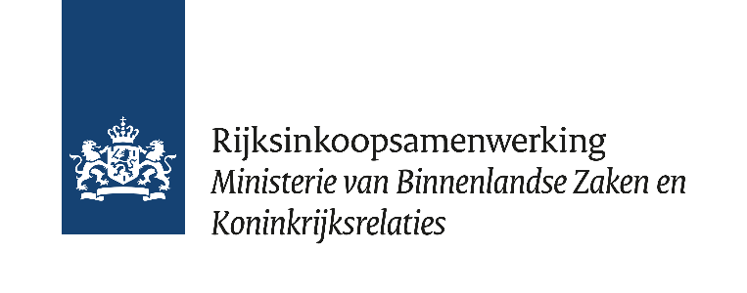
Bijlage - Cedeo-erkenning

Nr. | Vraag | Antwoord invullen
1 | U bent in het bezit van een geldig certificaat | ☐Ja  ☐Nee zie vraag 2
 | Indien het antwoord op de vraag 1 ‘’nee’’ is ingevuld ga dan verder met onderstaande vragen:
2 | U kunt aantonen dat u over meer dan vijf opdrachtgevers beschikt. U heeft minimaal drie jaar relevante leergangen ontwikkeld en uitgevoerd. | ☐Ja  ☐Nee
3 | U beschikt over interne beleidsstukken waarin wordt beschreven op welke wijze trajecten worden ontwikkeld. | ☐Ja  ☐Nee
4 | U beschikt over interne beleidsstukken met resultaten over klanttevredenheidsonderzoeken waaruit blijkt dat minstens 80% van de benaderde opdrachtgevers zich tevreden tot zeer tevreden toont over de geboekte resultaten | ☐Ja  ☐Nee
5 | U beschikt over beleidsdocumenten waarin u beschrijft hoe u de klanttevredenheidprocedure heeft ingericht en preventieve maatregelen treft als daardoor toe aanleiding voor is. | ☐Ja  ☐Nee
6 | U laat een klanttevredenheidsonderzoek door een gecertificeerde instelling tweejaarlijks uitvoeren. Wanneer en door wie is het laatste onderzoek uitgevoerd | (datum)  (door)
7 | U heeft een recent klanttevredenheidsonderzoeksverslag. | ☐Ja  ☐Nee

